管理体系审核记录表
过程与活动、  抽样计划 | 涉及  条款 | 受审核部门：安全生产经营科——管道高压清洗；主管领导：徐昌付； 陪同人员：程小洁； | 判定
 |  | 审核员：周文 /远程/微信、电话 审核时间：2022年 10 月 28 日
审核条款：
B：7.1.3；8.1；8.5；8.6；8.7
基础设施——管道高压清洗： | Q7.1.3 | 负责人介绍，本部门配备主要设备为电脑及检查表格。下属安装分公司射流班配备有高压射流机、空气能热水机组。提供有“设备维修记录”和“设备 润滑 记录”，内容显示对设备进行定期或不定期维护保养。——具体内容见安装分公司--管道高压清洗：审核记录表同条款审核记录。  本部门对下属强检设备检测报告进行归档，提供有射流班使用的叉车年检报告，有效期至2022.12.；如下：  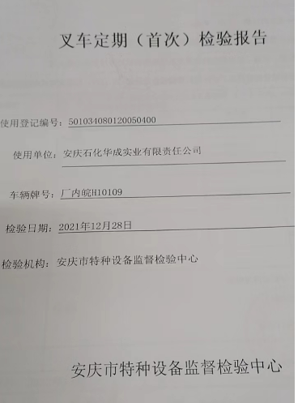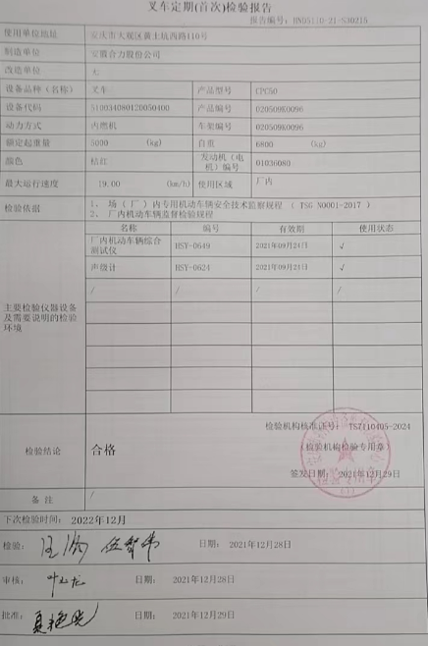  ——基本符合 | Y
运行策划和控制——管道高压清洗： | Q8.1 | ---负责人介绍，部门负责组织下属各分公司按照各自提供产品和服务的要求进行运行策划和控制，——射流班的运行策划和控制的具体内容见安装分公司--管道高压清洗：审核记录表同条款审核记录。  ---部门负责对下属各分公司的安全生产、环保进行监督检查，策划有相应的工作程序和管理规定：法律法规与合规性控制程序、承包商与供应商控制程序、安全运行控制程序、环境保护控制程序、危险作业许可控制程序、施工现场安全管理程序等。  ---策划有相应的记录，如考核情况表等。  ---配备有合格的工作人员。  ——基本符合 | Y
生产和服务提供的控制——管道高压清洗： | Q8.5 | 负责人介绍，部门主要负责下属各分公司的生产和服务进行监督管理。策划有相应的工作程序和管理规定：法律法规与合规性控制程序、承包商与供应商控制程序、安全运行控制程序、环境保护控制程序、危险作业许可控制程序、施工现场安全管理程序等。  查涉及到管道高压清洗业务的“安装分公司单位考核情况 考核月份:2022年6月份”  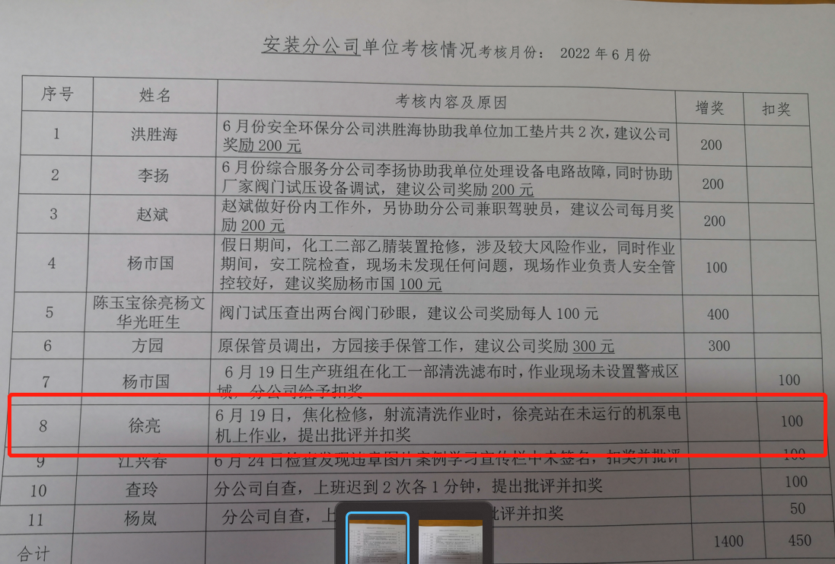  ——基本符合 | Y
产品和服务的放行——管道高压清洗： | Q8.6 | 部门将安装分公司管道高压清洗业务的放行权限下放到射流班；对安装分公司射流班的工作进行日常监督检查，对发现的亮点或问题提出奖惩建议。——具体抽样见8.5审核条款。  ——基本符合 | Y
不合格输出的控制——管道高压清洗： | Q8.7 | 部门对安装分公司射流班的工作进行日常监督检查，对发现的亮点或问题提出奖惩建议。  查“公司五一节前安全大检查 HSE 专业问题及整改情况反馈表”，记录有问题类别、描述，责任人、落实情况、整改期限、整改状态等。  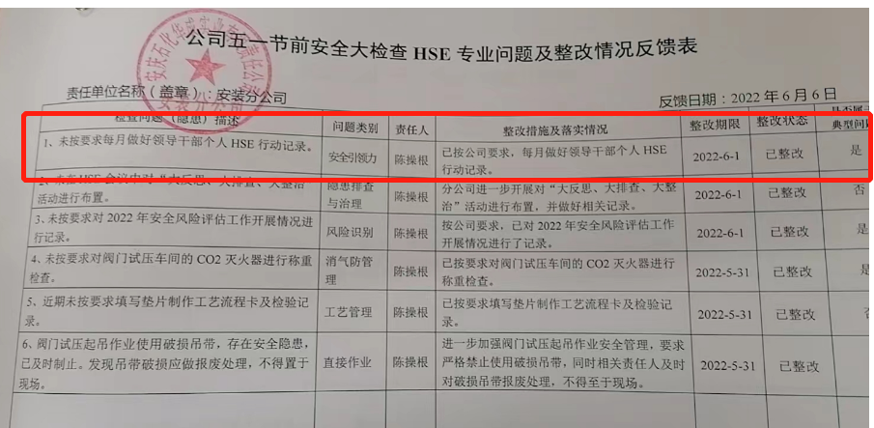  ——基本符合 | Y

说明：不符合标注N

